**HỌC VIỆN CÔNG NGHỆ BƯU CHÍNH VIỄN THÔNG**

**KHOA CÔNG NGHỆ THÔNG TIN**



**BÁO CÁO**

**CƠ SỞ DỮ LIỆU PHÂN TÁN**

**ĐỀ TÀI**

**QUẢN LÝ SIÊU THỊ**

**GIẢNG VIÊN: PHAN THỊ HÀ**

**SINH VIÊN THỰC HIỆN:**

| **BÙI ĐÌNH QUANG** | **PHAN ÁNH VƯƠNG** |
| --- | --- |
| **ĐỖ ĐÌNH CHINH** | **TRẦN TRUNG HIẾU** |
| **LÊ ĐỨC LONG** | **TRẦN THỊ PHƯƠNG ANH** |
| **HOÀNG HOÀNG ĐÔNG** | **NGUYỄN HỮU TIẾN** |
| **LẠI THỊ DUYÊN** | **NGUYỄN MẠNH TUÂN** |
| **TRẦN THỊ VÂN ANH** |  |

**Mục Lục**

**I. Đặt vấn đề** **4**

**1. Nhu cầu của dự án** **4**

**2. Kịch bản** **4**

**II. Phân tích và thiết kế** **5**

**1. Phân tích** **5**

**1.1. Các chức năng chính của hệ thống** **5**

**1.2. Phân quyền cho các nhóm đối tượng** **5**

**1.3. Phân tích chức năng của từng vị trí thực hiện dự án** **6**

**1.4. Phân tích CSDL** **8**

**1.5. Bảng tần suất truy cập tại các vị trí** **10**

**2. Thiết kế** **11**

**2.1. Thiết kế hệ thống mạng tổng quan** **11**

**2.2 Thiết kế CSDL của hệ thống** **11**

**2.2.1. Các bảng** **11**

**2.2.2. Mô hình quan hệ giữa các bảng** **16**

**2.2.3. Thiết kế CSDLPT** **17**

**2.2.4 Thiết kế lược đồ nhân bản, đồng bộ hóa** **24**

**2.2.5 Thiết kế vật lý tại các trạm** **24**

**2.3. Thiết kế Kiến trúc của hệ quản trị cơ sở dữ liệu phân tán:** **26**

**III. Cài đặt** **26**

**1. Config hệ thống** **26**

**2. Tạo Publication Database** **48**

**3. Tạo Subscriptions** **57**

**5. Tạo link server** **63**

**6. Trigger** **71**

# I. Đặt vấn đề

## 1. Nhu cầu của dự án

Tên dự án: Quản lý siêu thị.

* Một tập đoàn muốn mở một chuỗi siêu thị tại Việt Nam. Các chi nhánh phân phối tại các thành phố lớn: Hà Nội, Hải Phòng, Hồ Chí Minh.
* Để quản lý các chi nhánh một cách hiệu quả và tiện lợi, tập đoàn cần một hệ thống quản lý dữ liệu. Do các chi nhánh đặt tại các địa điểm khác nhau và khoảng cách các chi nhánh khá lớn. Vì vậy, toàn bộ dữ liệu của mỗi chi nhánh (siêu thị) phải có một hệ thống thống nhất để có thể liên kết với nhau, giúp phân tán dữ liệu từ chi nhánh này tới các chi nhánh khác. Do vậy, việc thiết kế cơ sở dữ liệu phân tán cho siêu thị này là việc cần thiết.

## 2. Kịch bản

Chuỗi siêu thị có 3 chi nhánh tại 3 thành phố lớn: Hà Nội, Hải Phòng, Hồ Chí Minh. Hệ thống được dùng và được quản lý bởi nhân viên của các chi nhánh. Chức năng chính của hệ thống là quản lý thông tin của nhân viên, thông tin sản phẩm, hóa đơn, chi nhánh, thông tin khách hàng, … Các đối tượng sử dụng hệ thống là nhân viên tại siêu thị.

Một máy chủ được đặt tại Hà Nội sẽ chịu trách nhiệm lưu lại toàn bộ dữ liệu của cả 3 chi nhánh, cụ thể:

* Thông tin nhân viên: Họ tên, số điện thoại, chức vụ…
* Thông tin khách hàng: Họ tên, số điện thoại, …
* Thông tin sản phẩm: Tên sản phẩm, mô tả, nhà cung cấp, số lượng, ...
* Hóa đơn: id khách hàng, id nhân viên,...

Máy chủ sẽ tự động đồng bộ dữ liệu từ các chi nhánh khác nhau và lưu lại toàn bộ dữ liệu đó khi dữ liệu ở máy trạm có sự thay đổi.

Mỗi máy trạm tại các chi nhánh còn lại sẽ chỉ có quyền sửa đổi và lưu thông tin về nhân viên, hóa đơn của chi nhánh mình, khi cần đến dữ liệu của một chi nhánh khác, máy trạm sẽ kết nối đến máy trạm của chi nhánh đó để lấy dữ liệu cần thiết.

# II. Phân tích và thiết kế

## 1. Phân tích

### 1.1. Các chức năng chính của hệ thống

* Quản lý thông tin nhân viên
* Quản lý thông tin khách hàng
* Quản lý sản phẩm
* Quản lý hóa đơn
* Quản lý nhà cung cấp

### 1.2. Phân quyền cho các nhóm đối tượng

**\*Nhân viên:**

* Xem thông tin của khách hàng, hóa đơn và sản phẩm kho của chi nhánh của mình
* Xem, sửa thông tin khách hàng

**\*Quản trị viên:**

* Sửa thông tin của nhân viên
* Sửa thông tin của sản phẩm
* Sửa thông tin của nhà cung cấp

### 1.3. Phân tích chức năng của từng vị trí thực hiện dự án

Server chính quản trị CSDL toàn hệ thống đặt tại Hà Nội.

* Chi nhánh 1: server 1, để quản trị CSDL cho siêu thị đặt tại Hà Nội
* Chi nhánh 2: server 2, để quản trị CSDL cho siêu thị đặt tại Hải Phòng.
* Chi nhánh 3: server 3, để quản trị CSDL cho siêu thị đặt tại Hồ Chí Minh.

*Phân tích:

* Tại máy chủ (Hà Nội)
* Đặt máy chủ, lưu trữ dữ liệu của toàn hệ thống. Đồng bộ hóa dữ liệu trên toàn hệ thống
* Lấy dữ liệu từ máy trạm tại các chi nhánh và chuyển dữ liệu xuống các máy trạm tại các chi nhánh khi có yêu cầu
* Tại vùng 1 (Hà Nội):
* Mỗi khi nhập dữ liệu của 1 giao dịch xong hoặc thêm mới thông tin (khách hàng, nhân viên,…) sẽ gửi dữ liệu lên máy trạm 1, sau đó được gửi về Server.
* Lưu trữ dữ liệu bán hàng của chi nhánh 1.
* Khi cần dữ liệu từ các chi nhánh khác sẽ truy vấn đến máy chủ để lấy các dữ liệu cần thiết
* Có thể lấy từ liệu từ các chi nhánh khác khi cần thiết
* Tại vùng 2 (Hải Phòng):
* Mỗi khi nhập dữ liệu của 1 giao dịch xong hoặc thêm mới thông tin (khách hàng, nhân viên,…) sẽ gửi dữ liệu lên máy trạm 2, sau đó được gửi về Server.
* Lưu trữ dữ liệu bán hàng của chi nhánh số 2.
* Khi cần dữ liệu từ các chi nhánh khác sẽ truy vấn đến máy chủ để lấy các dữ liệu cần thiết.
* Có thể lấy dữ liệu từ các chi nhánh khác khi cần thiết
* Tại vùng 3 (Hồ Chí Minh):
  + Mỗi khi nhập dữ liệu của 1 giao dịch xong hoặc thêm mới thông tin (khách hàng, nhân viên,…) sẽ gửi dữ liệu lên máy trạm 3, sau đó được gửi về Server.
  + Lưu trữ dữ liệu bán hàng của chi nhánh số 3.
  + Khi cần dữ liệu từ các chi nhánh khác sẽ truy vấn đến máy chủ để lấy các dữ liệu cần thiết.
  + có thể lấy dữ liệu từ các chi nhánh khác khi cần thiết

### 1.4. Phân tích CSDL

**1.4.1. Mô hình thực thể liên kết**

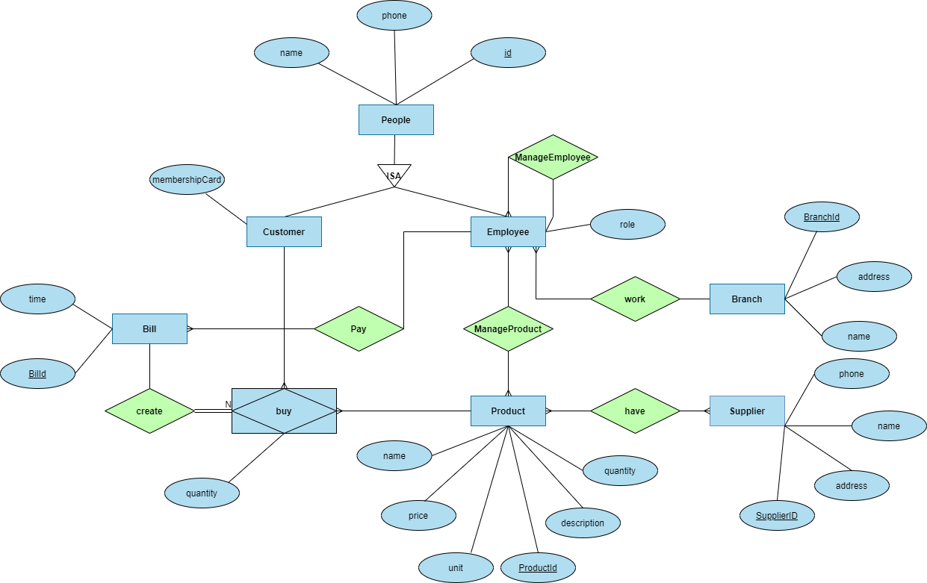**1.4.3. Lược đồ quan hệ**

#### 

### 1.5. Bảng tần suất truy cập tại các vị trí

|  | Trụ sở chính | Chi nhánh |
| --- | --- | --- |
| Branch | H.RWED | H.R |
| Employee | H.R | H.RWED |
| Customer | H.RWED | H.RWED |
| Product | H.RWED | H.RWED |
| Bill | L.R | H.RWED |
| Buy | L.R | H.RWED |
| Supplier | H.RWED | H.RWED |

Trong đó:

* R: đọc
* W: tạo mới và ghi
* E: sửa
* D: xóa
* H: tần số cao
* L: tần số thấp

## 2. Thiết kế

### 2.1. Thiết kế hệ thống mạng tổng quan

Chi nhánh tổng: Đặt máy server ở Hà Nội thực hiện các chức năng và lưu cơ sở dữ liệu của toàn hệ thống, đóng vai trò là server trung tâm đặt tại Hà Nội dùng lưu tất cả các bản sao của bảng dữ liệu ở các server chi nhánh. Server trung tâm này quản lý đến server các chi nhánh và phân quyền truy nhập vào CSDL hệ thống.

Chi nhánh Hà Nội: Đặt máy Server trạm Hà Nội thực hiện các chức năng và lưu CSDL tại Hà Nội.

Chi nhánh Hải Phòng: Đặt máy Server trạm Hải Phòng thực hiện các chức năng và lưu CSDL tại Hải Phòng.

Chi nhánh TP Hồ Chí Minh: Đặt máy Server trạm TP Hồ Chí Minh thực hiện các chức năng và lưu CSDL tại TP Hồ Chí Minh.

### 2.2 Thiết kế CSDL của hệ thống

#### 2.2.1. Các bảng

* **Branch**

| **STT** | **Thuộc tính** | **Kiểu** | **Ràng buộc** | **Khóa** | **Mô tả** |
| --- | --- | --- | --- | --- | --- |
| 1 | BranchId | int |  | PK | Mã chi nhánh |
| 2 | nameB | nvarchar | Not null |  | Tên chi nhánh |
| 3 | addressB | nvarchar | Not null |  | Địa chỉ |

* **Employee**

| **STT** | **Thuộc tính** | **Kiểu** | **Ràng buộc** | **Khóa** | **Mô tả** |
| --- | --- | --- | --- | --- | --- |
| 1 | EmployeeId | Int |  | PK | Mã nhân viên |
| 2 | roleEmp | nvarchar |  |  | Vị trí nhân viên |
| 3 | BranchId | int | Not null | FK | Mã chi nhánh |
| 4 | EmployeeManageId | int | Not null | FK | Mã nhân viên quản lý |
| 5 | nameEmp | nvarchar | Not null |  | Tên nhân viên |
| 6 | phoneEmp | nvarchar | Not null |  | Số điện thoại |

* **Supplier**

| **STT** | **Thuộc tính** | **Kiểu** | **Ràng buộc** | **Khóa** | **Mô tả** |
| --- | --- | --- | --- | --- | --- |
| 1 | SupplierId | Int |  | PK | Mã nhà cung cấp |
| 2 | nameS | nvarchar | Not null |  | Tên nhà cung cấp |
| 3 | phoneS | varchar | Not null |  | SĐT nhà cung cấp |
| 4 | addressS | nvarchar | Not null |  | Địa chỉ nhà cung cấp |

* **Customer**

| **STT** | **Thuộc tính** | **Kiểu** | **Ràng buộc** | **Khóa** | **Mô tả** |
| --- | --- | --- | --- | --- | --- |
| 1 | CustomerId | int |  | PK | Mã khách hàng |
| 2 | membershipCard | nvarchar | Not null |  | Loại thẻ thành viên |
| 3 | nameCus | nvarchar | not null |  | Tên khách hàng |
| 4 | phoneCus | varchar | not null |  | Tên điện thoại |

* **Bill**

| **STT** | **Thuộc tính** | **Kiểu** | **Ràng buộc** | **Khóa** | **Mô tả** |
| --- | --- | --- | --- | --- | --- |
| 1 | BillId | int |  | PK | Mã hóa đơn |
| 2 | timeCreate | datetime | Not null |  | Thời gian mua |
| 3 | EmployeeId | int |  | FK | Mã nhân viên |

* **Product**

| **STT** | **Thuộc tính** | **Kiểu** | **Ràng buộc** | **Khóa** | **Mô tả** |
| --- | --- | --- | --- | --- | --- |
| 1 | ProductId | int |  | PK | Mã sản phẩm |
| 2 | nameP | nvarchar | Not null |  | Tên sản phẩm |
| 3 | price | int | Not null |  | Giá sản phẩm |
| 4 | descr | nvarchar |  |  | Mô tả |
| 5 | quantity | int | Not null |  | Số lượng sản phẩm hiện tại |

* **Buy**

| **STT** | **Thuộc tính** | **Kiểu** | **Ràng buộc** | **Khóa** | **Mô tả** |
| --- | --- | --- | --- | --- | --- |
| 1 | quantity | int | Not null |  | Số lượng sản phẩm |
| 2 | ProductId | int | Not null | PK | Mã sản phẩm |
| 3 | CustomerId | int | Not null | PK | Mã khách hàng |
| 4 | BillId | int | Not null | FK | Mã hóa đơn |

* **Have**

| **STT** | **Thuộc tính** | **Kiểu** | **Ràng buộc** | **Khóa** | **Mô tả** |
| --- | --- | --- | --- | --- | --- |
| 1 | ProductId | int | Not null | PK | Mã sản phẩm |
| 2 | SupplierId | int | Not null | PK | Mã nhà cung cấp |

* **ManageProduct**

| **STT** | **Thuộc tính** | **Kiểu** | **Ràng buộc** | **Khóa** | **Mô tả** |
| --- | --- | --- | --- | --- | --- |
| 1 | EmployeeId | int |  | PK | Mã nhân viên |
| 2 | ProductId | int |  | PK | Mã sản phẩm |

#### 2.2.2. Mô hình quan hệ giữa các bảng

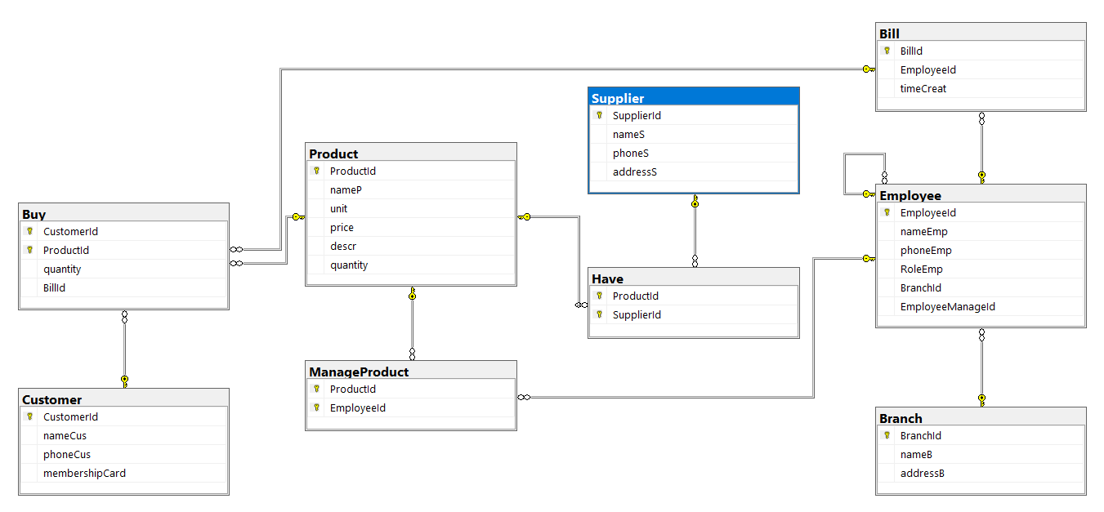

#### 2.2.3. Thiết kế CSDLPT

* **Lược đồ phục vụ cho phân mảnh ngang dẫn xuất**

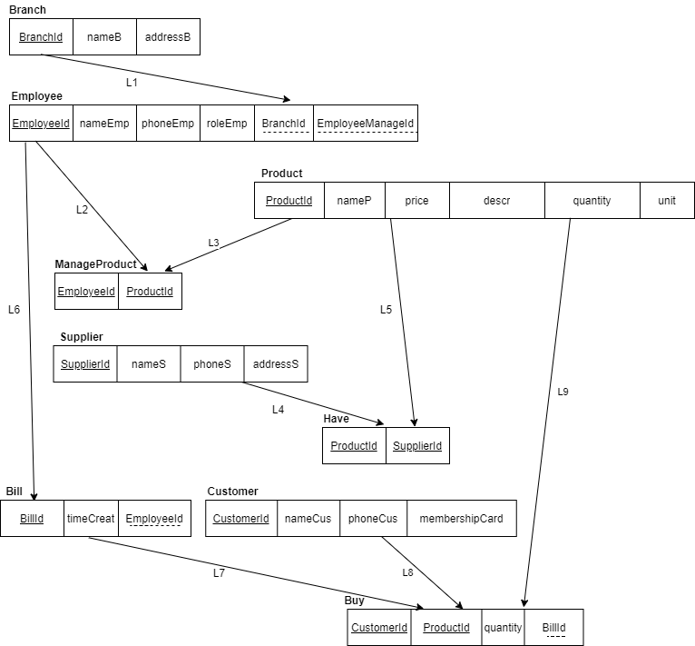

* **Lược đồ ánh xạ phân mảnh**

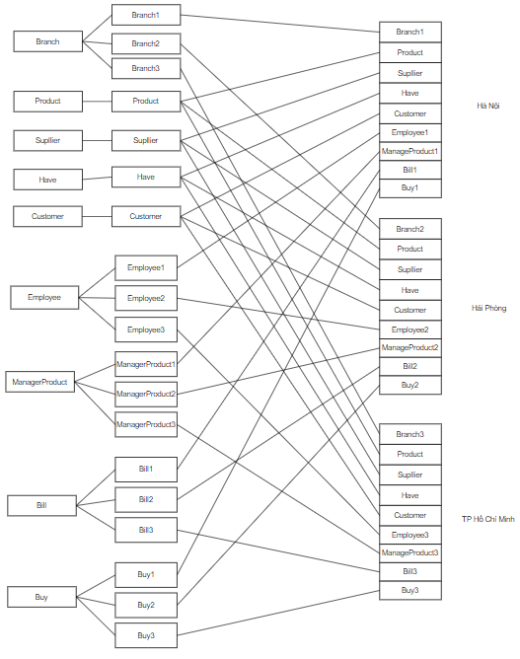

* **Thiết kế định vị và vẽ sơ đồ định vị**

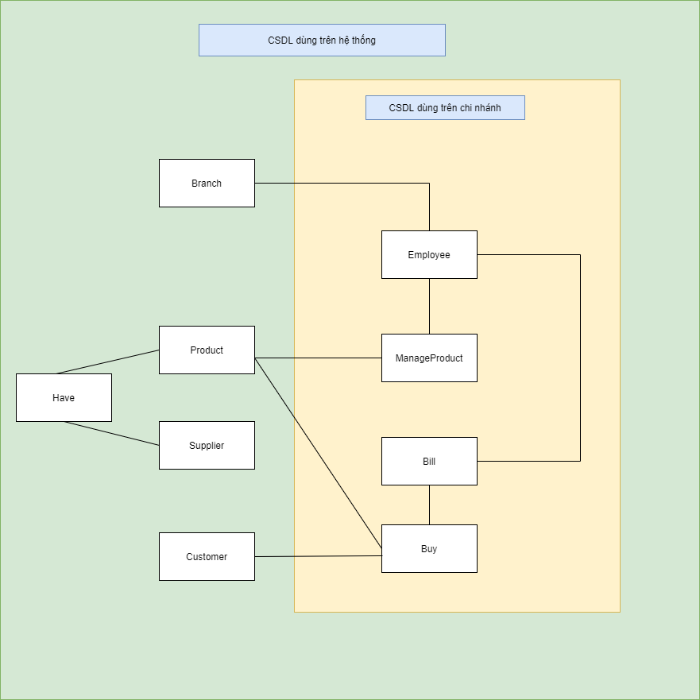

* **Thiết kế phân mảnh ngang, nhân bản**

Phân mảnh ngang nguyên thủy và phân mảnh ngang dẫn xuất để chia quan hệ tổng thể thành 3 mảnh đặt tại 3 chi nhánh sau:

- Chi nhánh 1: Máy trạm 1 đặt tại Hà Nội

- Chi nhánh 2: Máy trạm 2 đặt tại Hải Phòng

- Chi nhánh 3: Máy trạm 3 đặt tại Hồ Chí Minh

Server chính đặt tại Hà Nội.

| Mảnh i | Server | CSDL | Phân mảnh nguyên thủy | Phân mảnh dẫn xuất |
| --- | --- | --- | --- | --- |
| 1 | 1 | Quản lý siêu thị | - Bảng phân mảnh Branch  - Điều kiện phân tán:  Branch1 =  σBranchId=1(Branch) | - Bảng phân mảnh Employee  - Điều kiện dẫn xuất:  Employee1 =  Employee ><Branch1 |
| - Bảng phân mảnh Bill  - Điều kiện dẫn xuất:  Bill1 = Bill >< Employee1 |
| - Bảng phân mảnh ManageProduct  - Điều kiện dẫn xuất:  - ManageProduct1 =  ManageProduct ><Employee1 |
|  |  |  | - Bảng phân mảnh Buy  - Điều kiện dẫn xuất:  - Buy1=Buy><Employee1 |
| 2 | 2 | Quản lý siêu thị | - Bảng phân mảnh Branch  - Điều kiện phân tán:  Branch2 =  σBranchId=2(Branch) | - Bảng phân mảnh Employee  - Điều kiện dẫn xuất:  Employee2 = Employee><Branch2 |
| - Bảng phân mảnh Bill  - Điều kiện dẫn xuất:  Bill2 = Bill >< Employee2 |
| - Bảng phân mảnh ManageProduct  - Điều kiện dẫn xuất:  - ManageProduct2=  ManageProduct >< Bill2 |
|  |  |  | - Bảng phân mảnh Buy  - Điều kiện dẫn xuất:  - Buy2=Buy >< Employee2 |
| 3 | 3 | Quản lý siêu thị | - Bảng phân mảnh Branch  - Điều kiện phân tán:  Branch3 =  σBranchId=3(Branch) | - Bảng phân mảnh Employee  - Điều kiện dẫn xuất:  Employee3=Employee >< Branch3 |
| - Bảng phân mảnh Bill  - Điều kiện dẫn xuất:  Bill3 = Bill><Employee3 |
| - Bảng phân mảnh ManageProduct  - Điều kiện dẫn xuất:  - ManageProduct3= ManageProduct><Bill3 |
|  |  |  | - Bảng phân mảnh Buy  - Điều kiện dẫn xuất:  - Buy3=Buy><Employee3 |

#### 2.2.4 Thiết kế lược đồ nhân bản, đồng bộ hóa

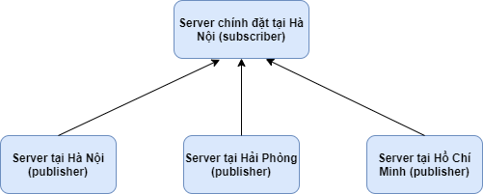

* Thông tin tại máy chủ:Product, Have, Supplier, Customer tại máy chủ sẽ được nhân bản tại máy trạm (đồng bộ hóa về máy trạm mỗi khi có sự thay đổi từ máy chủ). Nhân bản có thể thực thi giữa những CSDL trên cùng một server hay những server khác nhau được kết nối bởi mạng LANs,WANs hay Internet.
* Nếu tại máy chủ có sự cập nhật thông tin Employee, ManagerProduct, Bill, Buy thì sẽ được đồng bộ hóa về chi nhánh nó thuộc về.
* Thông tin tại máy trạm: Employee, ManagerProduct, Bill, Buy được cập nhật thì sẽ được đồng bộ hóa về máy chủ mỗi khi có thông tin.

#### 2.2.5 Thiết kế vật lý tại các trạm

Các ký hiệu mô tả:

Null: N (No, không được rỗng), Y (Yes, có thể rỗng)

PK (Primary Key): khóa chính

AI (Auto-Increase): tự động tăng

FK (Foreign Key): khóa ngoại

| STT | Tên bảng | Ý nghĩa |
| --- | --- | --- |
| 1 | Branch | Chi nhánh, chứa thông tin liên quan đến chi nhánh, phục vụ công tác quản lý siêu thị |
| 2 | Employee | Nhân viên, chứa thông tin liên quan đến nhân viên, phục vụ công tác quản lý nhân viên |
| 3 | Customer | Khách hàng, chứa thông tin liên quan đến khách hàng, phục vụ công tác quản lý khách hàng |
| 4 | Product | Sản phẩm, chứa thông tin liên quan đến sản phẩm, phục vụ công tác quản lý sản phẩm |
| 5 | Bill | Hóa đơn, chứa thông tin liên quan đến hóa đơn, phục vụ công tác quản lý hóa đơn |
| 6 | Supplier | Nhà cung cấp, chứa thông tin liên quan đến nhà cung cấp, phục vụ công tác quản lý nhà cung cấp |
| 7 | Buy | Bảng kê, chứa thông tin liên quan đến bảng kê, phục vụ công tác quản lý thông tin bảng kê |

### 

### 2.3. Thiết kế Kiến trúc của hệ quản trị cơ sở dữ liệu phân tán:

* Client/ Server

Server chính quản trị CSDL toàn hệ thống đặt tại Hà Nội đóng vai trò là Server

* Chi nhánh 1: Server 1 đặt tại Hà Nội đóng vai trò là Client 1
* Chi nhánh 2: Server 2 đặt tại Hải Phòng đóng vai trò là Client 2
* Chi nhánh 3: Server 3 đặt tại Hồ Chí Minh đóng vai trò là Client 3
* Vẽ Mạng tổng quan cho mô hình

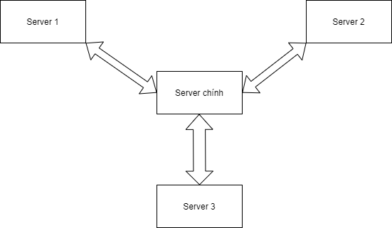

# III. Cài đặt

## 1. Config hệ thống

* Đầu tiên tất cả các máy cài đặt SQL Server 2012

1. **cài đặt SQL Server 2012**

Download file cài đặt SQL Server 2012 sau đó mở file → Click vào “setup.exe”

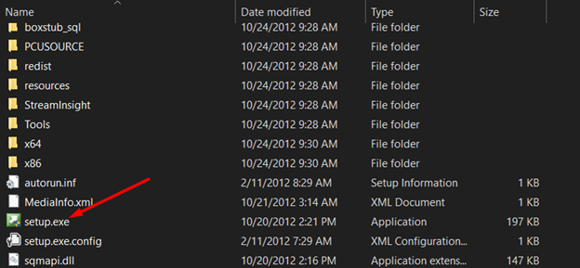

Chọn “Installation” → “New SQL Server stand-alone installation or add features to an existing installation”

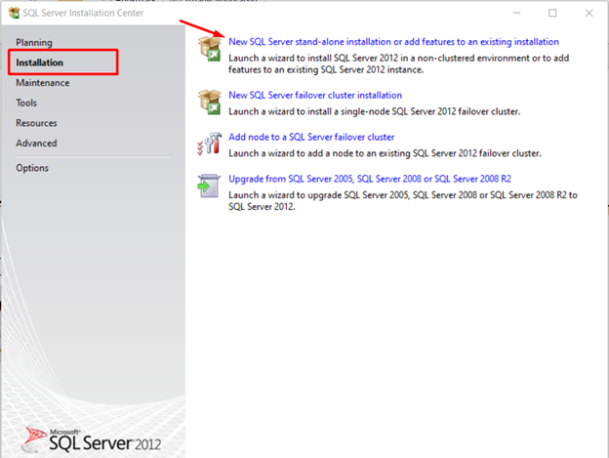

Click OK

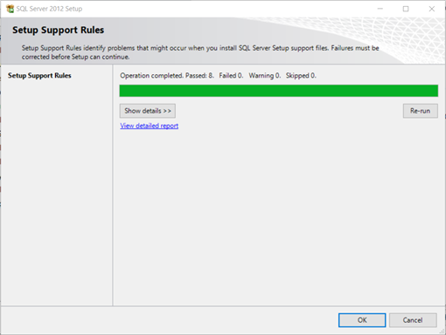

Chọn “Next” cho đến “License Term” → Chọn “I accept …” → Chọn “Next”

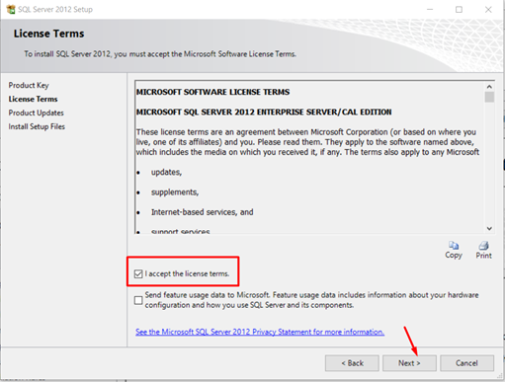

Chọn “Next” và đợi

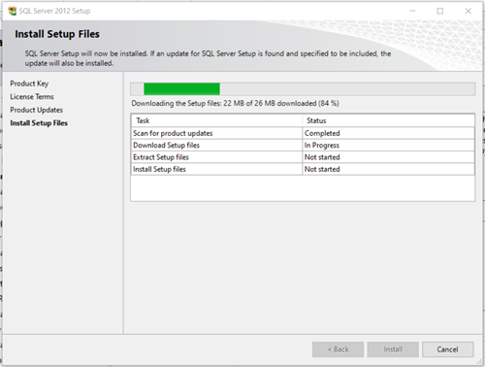

Tiếp tục “Next” cho đến “Feature Selection” rồi chọn “Select All”

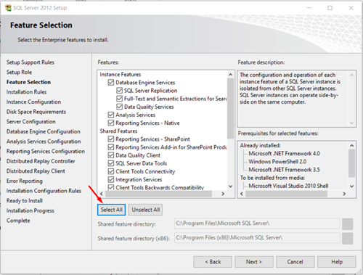

Tiếp tục chọn “Next” cho đến “Instance Configuration”

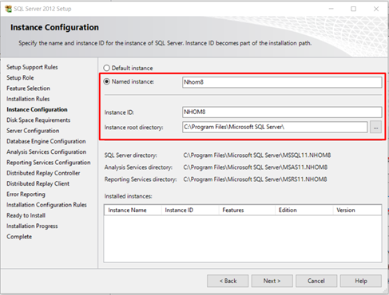

Tiếp tục chọn “Next” cho đến “Database Engine Configuration” → lựa chọn “Mixed Mode” để thiết lập mật khẩu → Chọn “Add Current User”

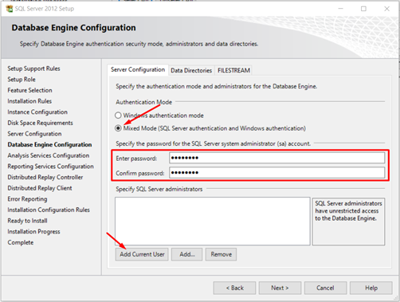

Chọn “Next” → Chọn “Add Current User”

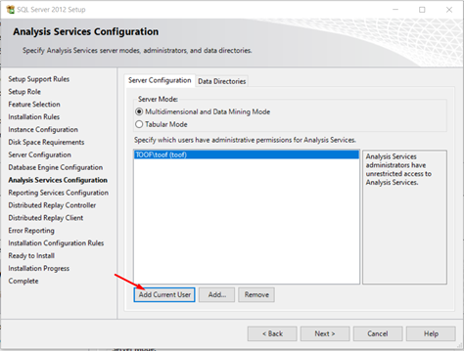

Tiếp tục “Next” cho đến khi “Install” → chọn “Install” và chờ máy tự cài đặt

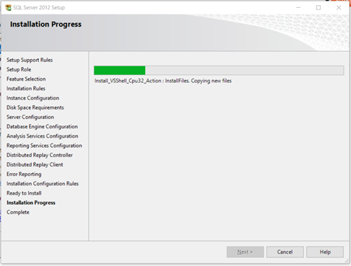

Click “Close” để kết thúc quá trình cài đặt SQL Server

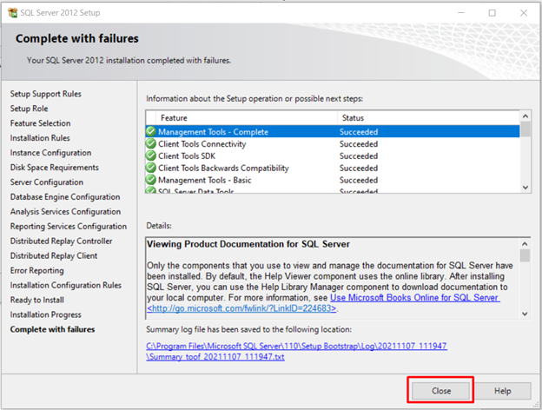

* Chuẩn bị:

+ Tạo 1 folder D:\Repdata để chứa các dữ liệu trao đổi trong quá trình update dữ liệu từ các phân mảnh về cơ sở dữ liệu gốc, và từ cơ sở dữ liệu gốc đến các phân mảnh

+ Tiến hành cho folder này là 1 snapshot folder: đây là 1 shared folder trong Windows, cho phép các users được quyền read/write (giả sử shared folder có tên\\DESKTOP-66NSTSN\Repdata)Right click trên folder, chọn Properties, chọn tab Sharing–Share

Chọn Everyone, click Add, và chọn quyền Read/Write như trong hình. Cuối cùng, click nút lệnh Share.

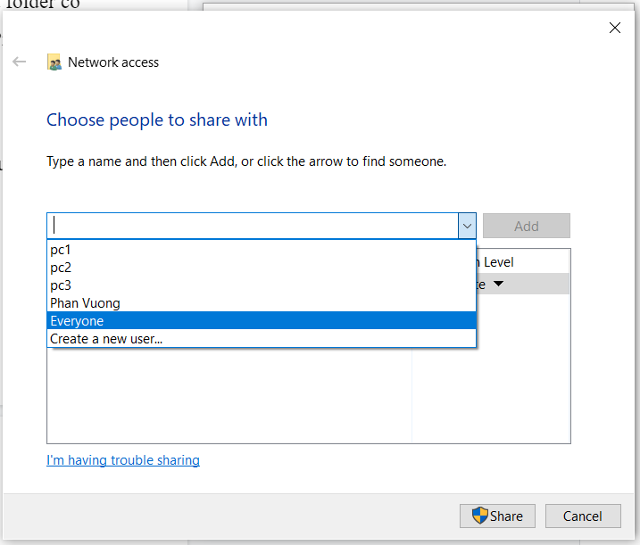

* Cài đặt tường lửa (firewall) để mở cổng cho SQL

**Control Panel\System and Security\Windows Firewall** sau đó mở lên và click vào mục Turn Windows Defender Firewall on or off

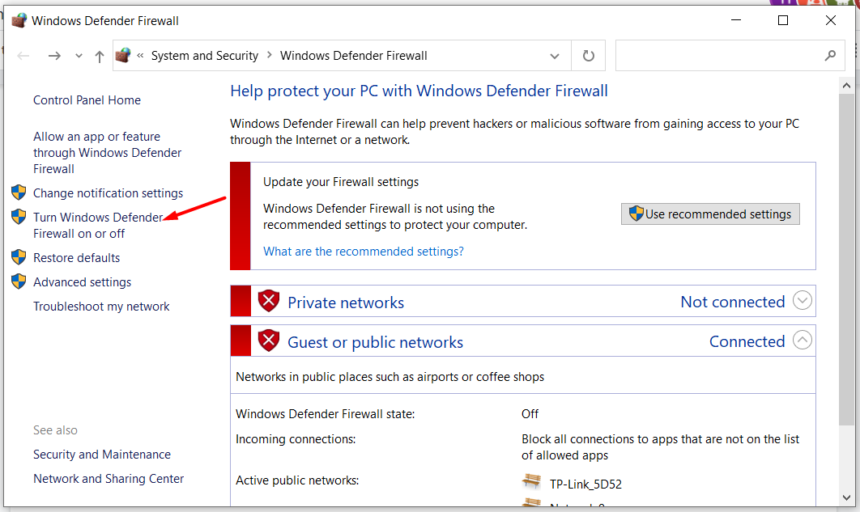

* Tắt tường lửa như hình

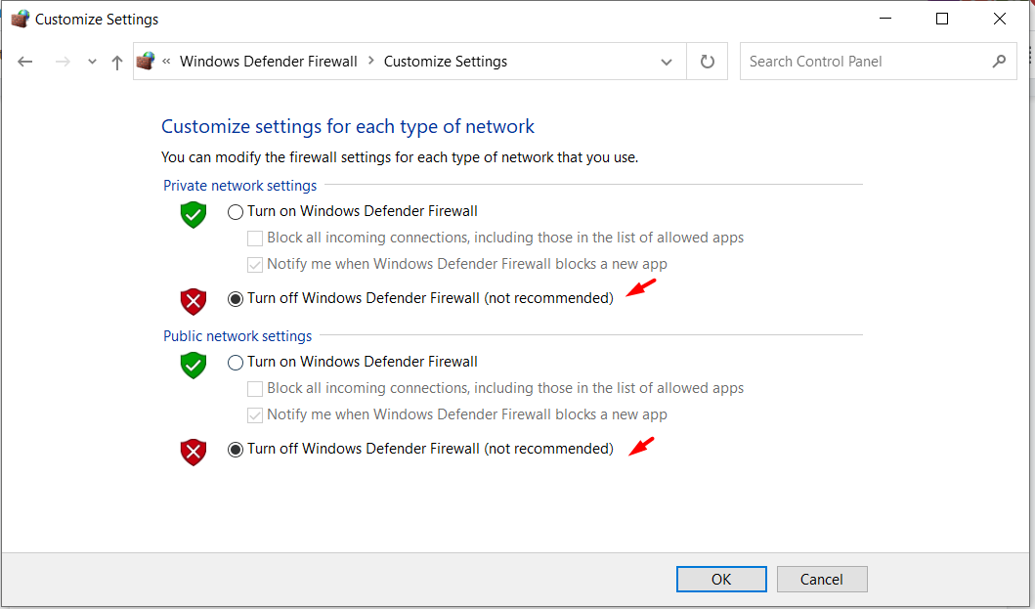

* Chọn mục Advanced settings và làm theo từng bước như các hình sau:

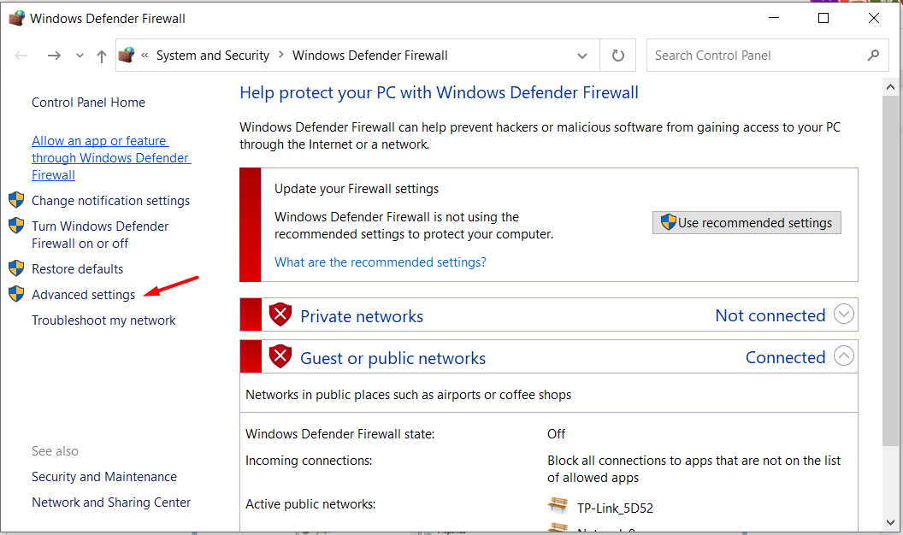

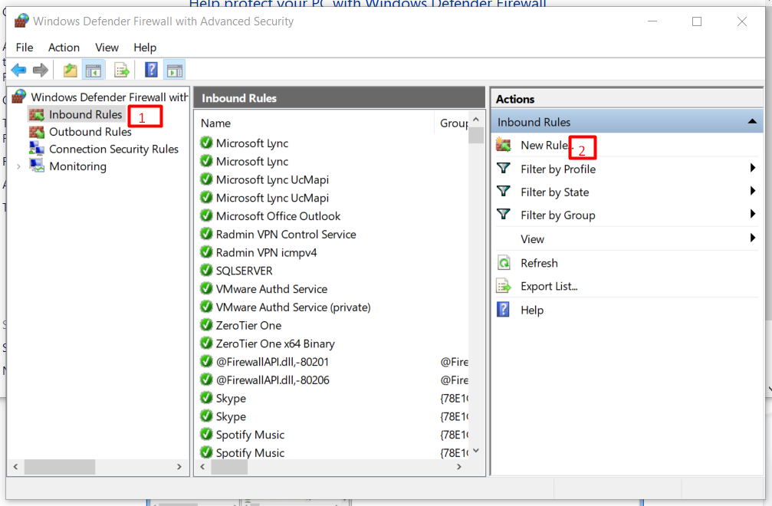

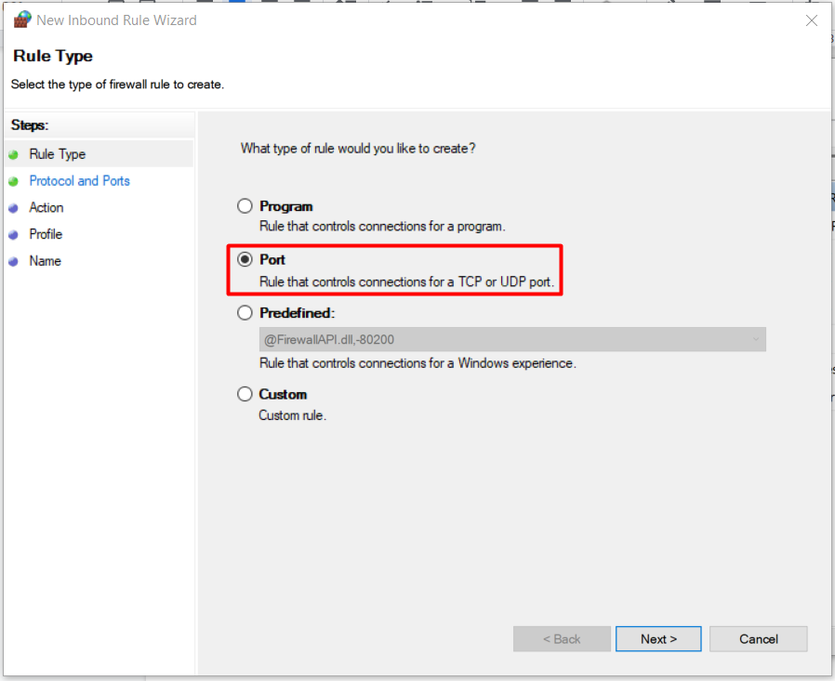

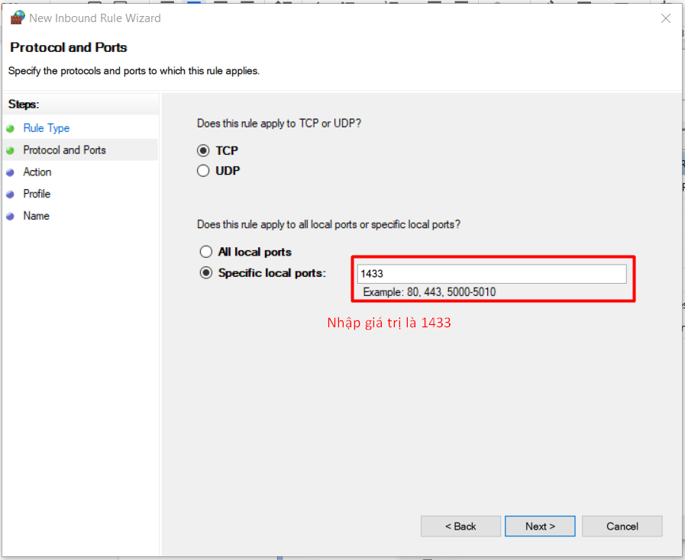

* Ấn next cho đến màn hình sau:

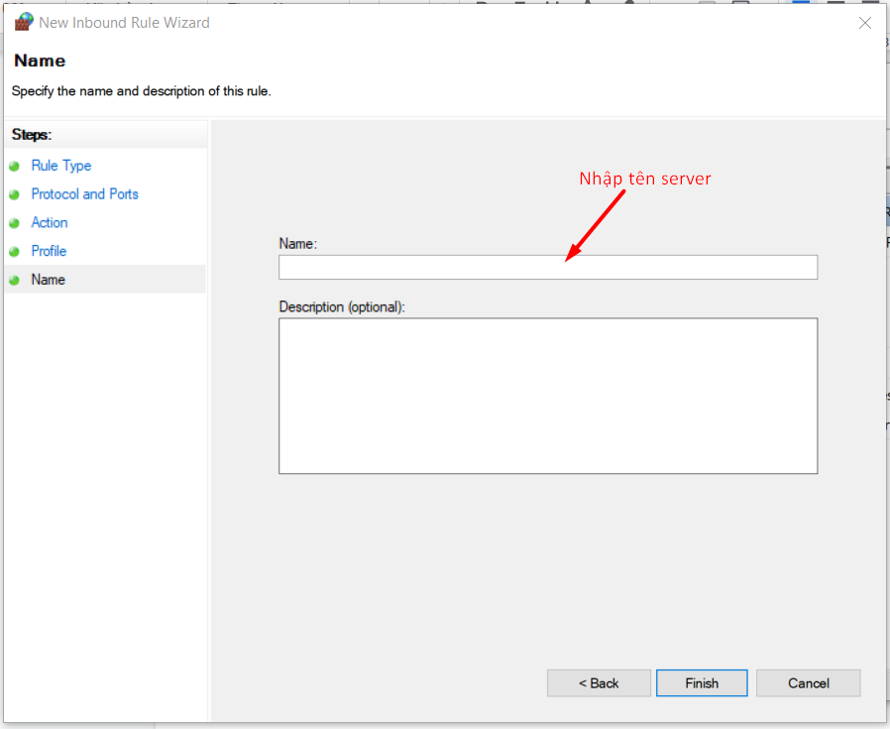

* Kết nối máy trạm và các chi nhánh bằng cách sử dụng phần mềm cài đặt VPN

B1. Cài đặt phần mềm Radmin VPN

B2. Tạo Network máy chủ

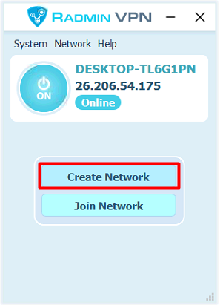

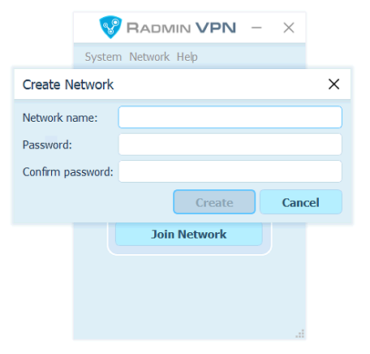

Điền các thông tin như network name và mật khẩu. Các máy trạm sẽ kết nối với nhau và kết nối với máy chủ bằng VPN này. Sau khi đã kết nối ta có giao diện như sau:

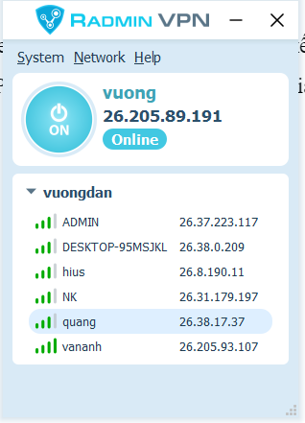

* Kiểm tra kết nối bằng cách chuột phải vào thành viên và click ping, kết quả ra như hình sau nghĩa là các máy đã kết nối với nhau thành công

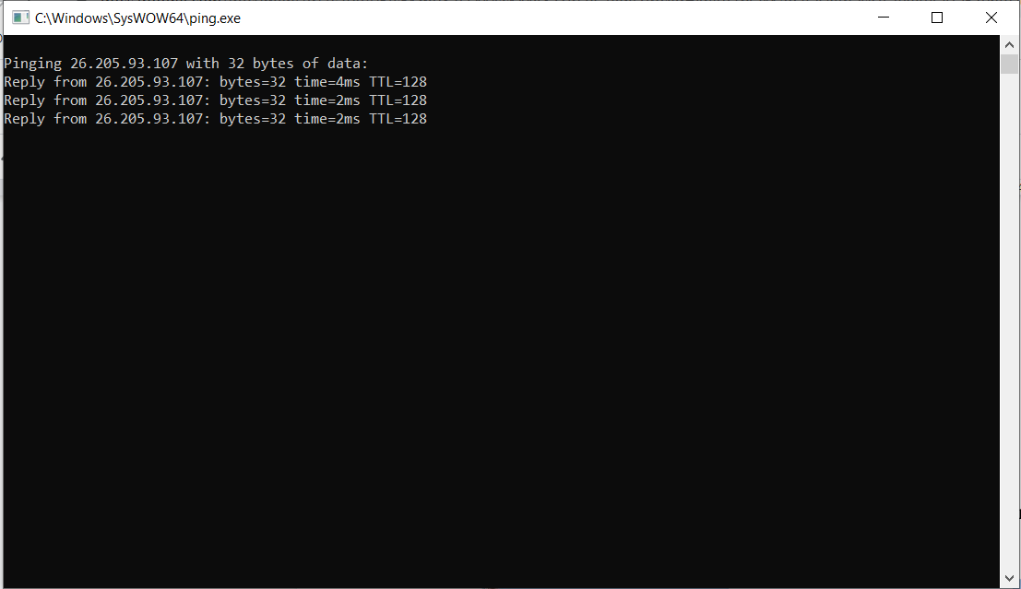

- Sau đó mở Sql Server Configuration Manager để cấu hình IP cho từng máy

Với máy chủ bạn phải thêm ip máy chủ vào mục IP1, ip các máy con vào các mục còn lại. Tất cả để TCP port là 1433 và Enabled.

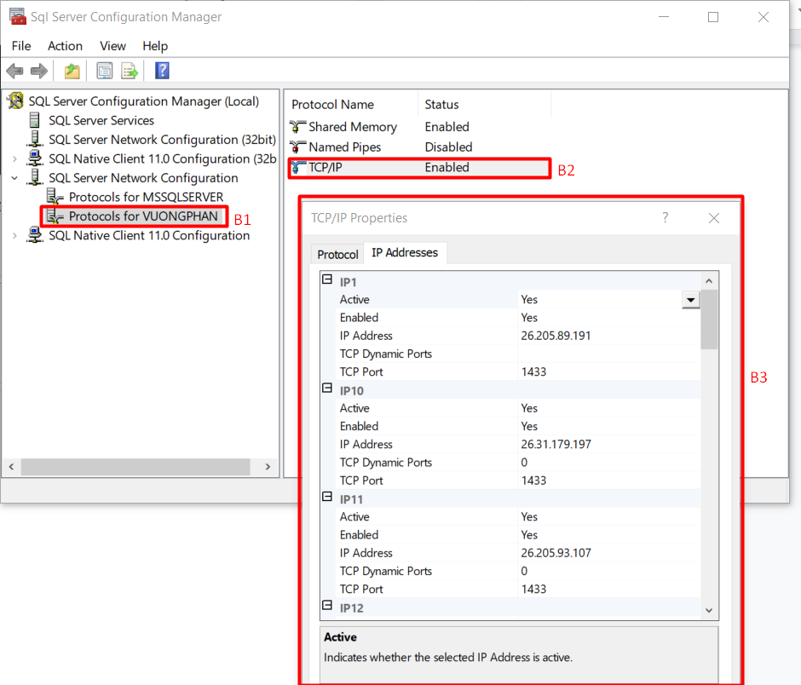

Những giá trị ip chính là ip address trong VPN chúng ta tạo:

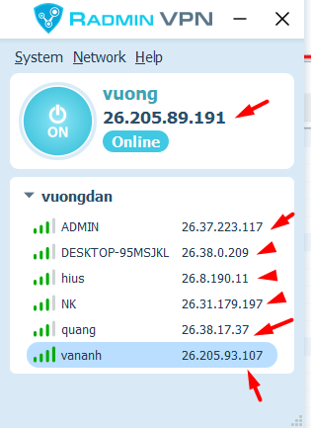

Với các máy trạm, thiết lập IP với quy tắc IP1 là IP Address của máy chủ, một mục IP còn lại là IP Address của chính máy trạm đó.

* Đăng nhập bằng tài khoản sa

B1. Chạy SQL Server Management Studio và login bằng Windows Authentication như thông thường

B2. Tìm đến Security > Logins > sa

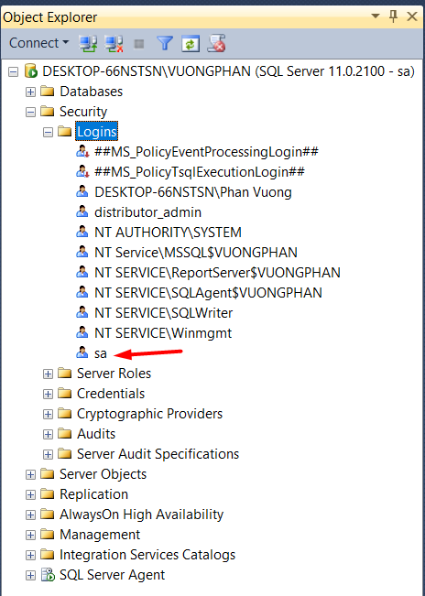

Đổi password và bỏ check enforce password policy

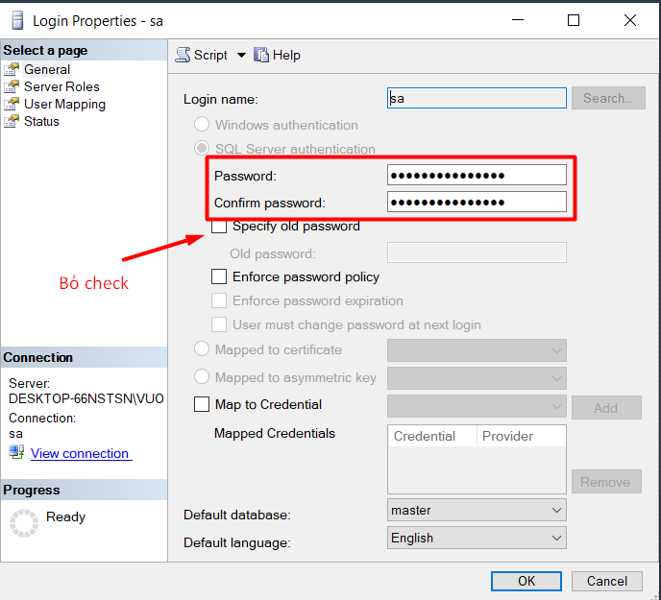

Logout và đăng nhập bằng sa

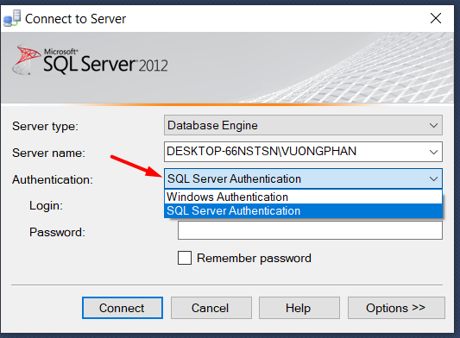

## 2. Tạo Publication Database

* Tìm đến Replication, chuột phải vào Local Publications và chọn New Publication

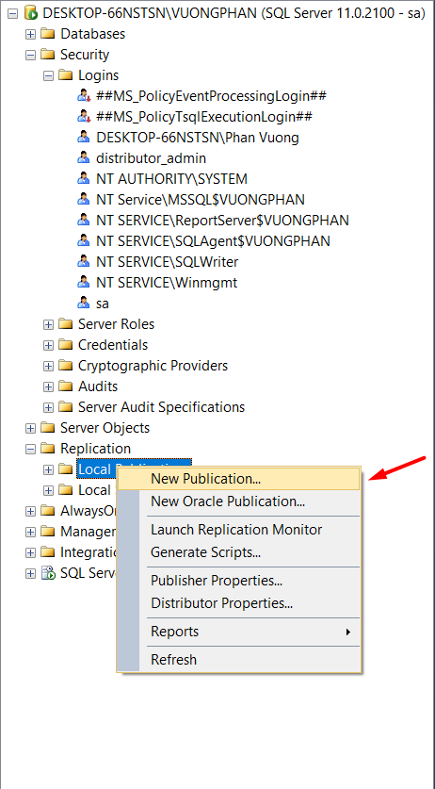

* Chọn database

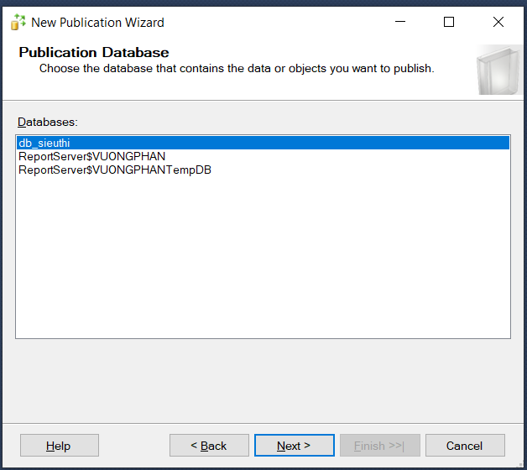

* Click Next và chọn Merge publication

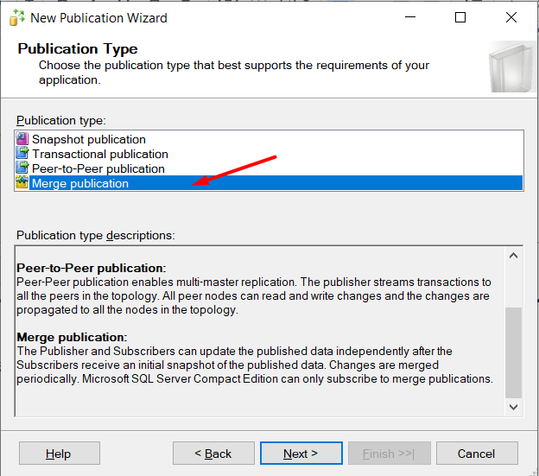

* Click Next cho đến giao diện sau đây, chọn Table như hình

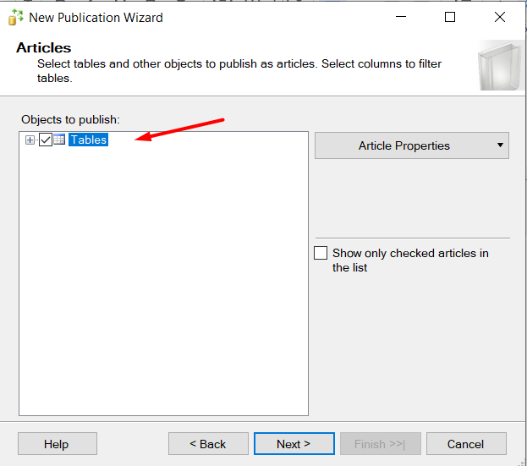

* Click Add, chọn Filter

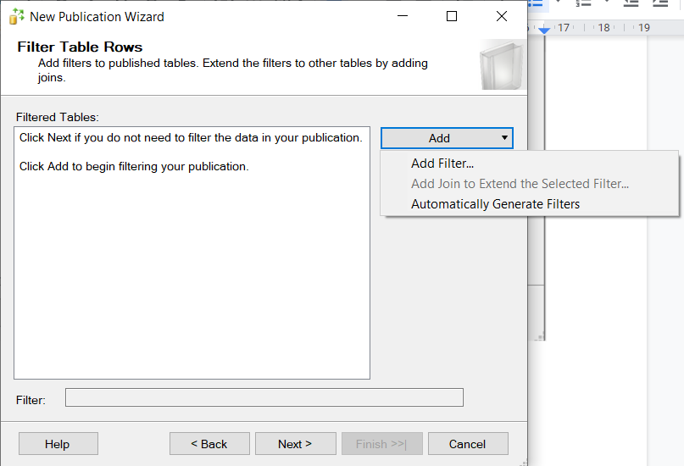

* Thiết kế phân mảnh theo đề tài của bạn:

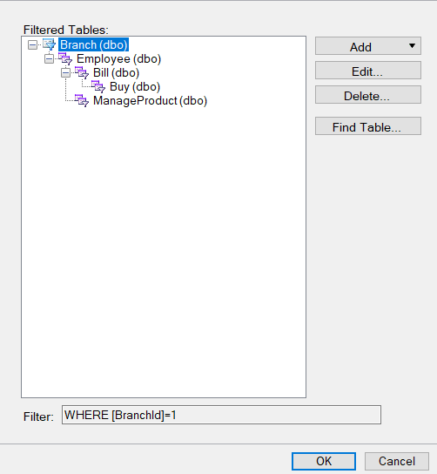

* Ấn next cho đến hình sau, Chọn Security Settings:

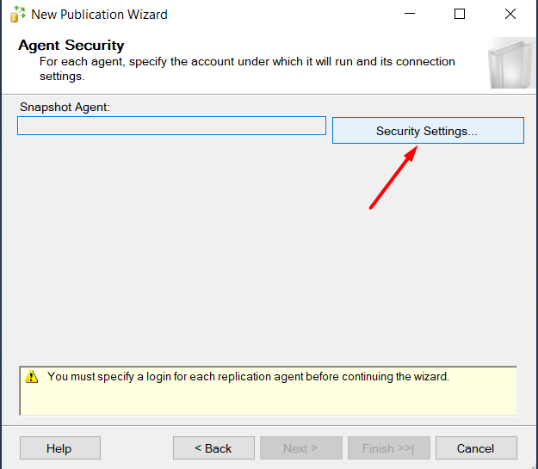

* Chọn như hình:

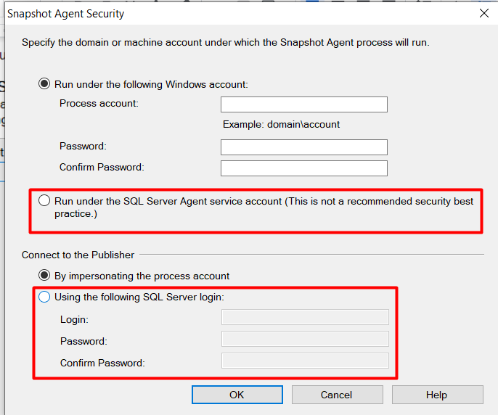

* Đăng nhập tài khoản sa và ấn Ok
* Đặt tên cho Publication, Click next và chờ cho hệ thống khởi tạo.

## 3. Tạo Subscriptions

* Tìm đến Replication, chuột phải vào Local Subcriptions, click new Subcriptions

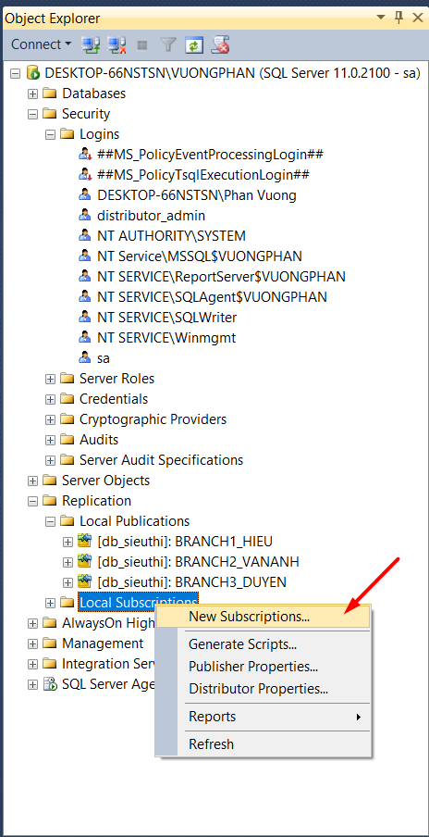

* Chọn next, chọn Publication

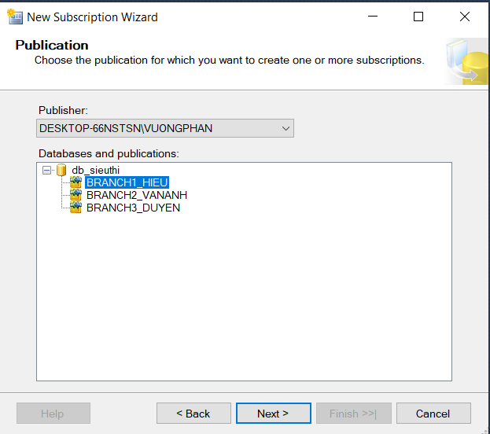

* Next cho đến mục thêm user, chúng ta ấn vào Add SQL Server Subscriber, ở bước này có thể gặp lỗi không thể kết nối nếu chưa thiết lập IP máy server và máy trạm ở SQL Server Configuration Manager. Lỗi kết nối cũng có thể xảy ra nếu các máy server và máy trạm chưa kết nối được với nhau thông qua VPN. Hãy ping đến các máy trạm để biết kết nối đã hoàn thành chưa. Nếu không có lỗi kết nối nào, hãy nhập server của máy trạm cùng tài khoản mật khẩu sa.

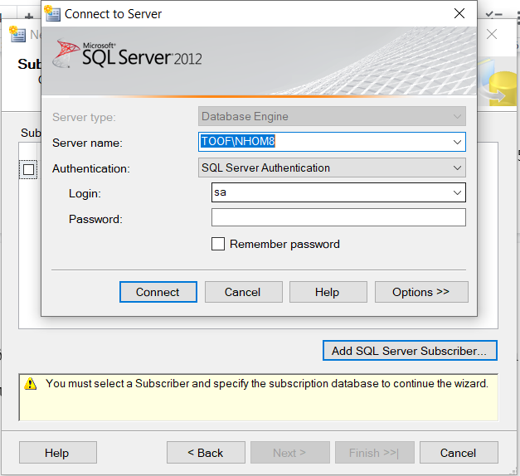

* Kết nối thành công, chọn new database, đặt tên Database mới tạo trùng với tên của Database muốn kết nối trên máy Chủ. Click Oke, tiếp tục next. Sau đó click vào 4 dấu chấm như hình

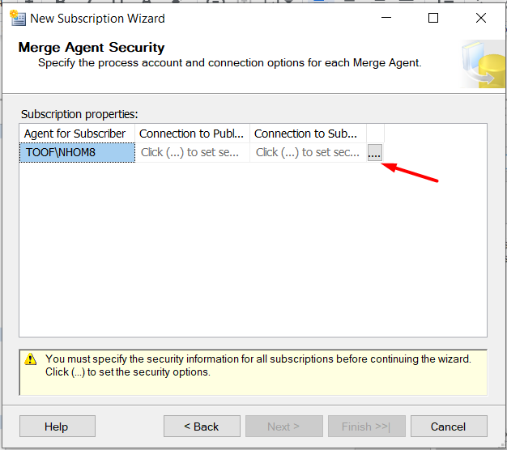

* Chọn như hình

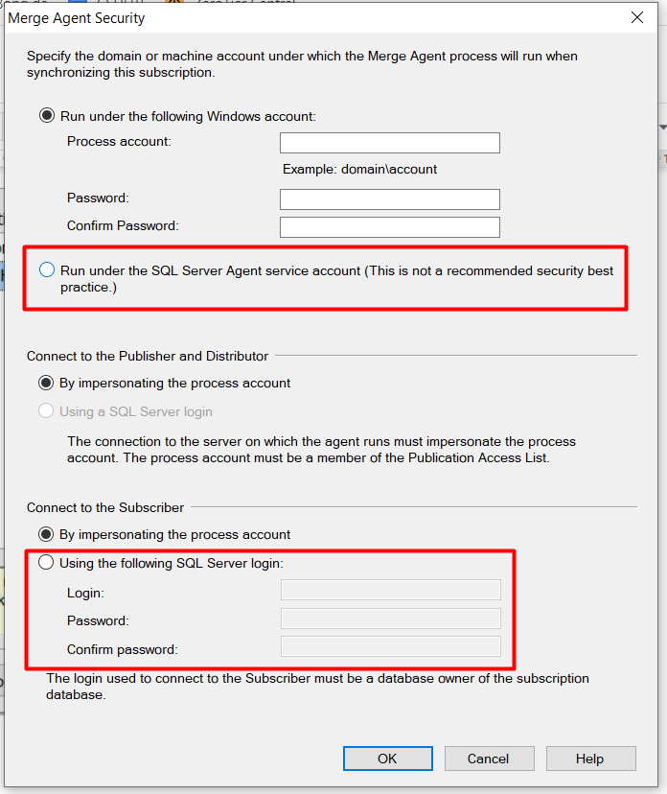

* Nhập tài khoản sa của máy chủ, sau đó click Next cho đến khi bảng như sau hiện lên. Chọn Run continuously. Tiếp tục next cho đến khi thêm Subscription thành công.

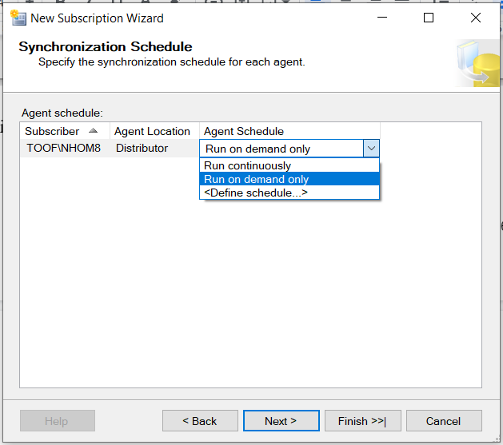

## 5. Tạo link server

* Giả sử mình đang muốn kết nối máy trạm 1 tới máy trạm 2

Ở máy trạm 2, tạo tài khoản HTKN bằng cách tìm đến Security, chuột phải vào logins, click new login

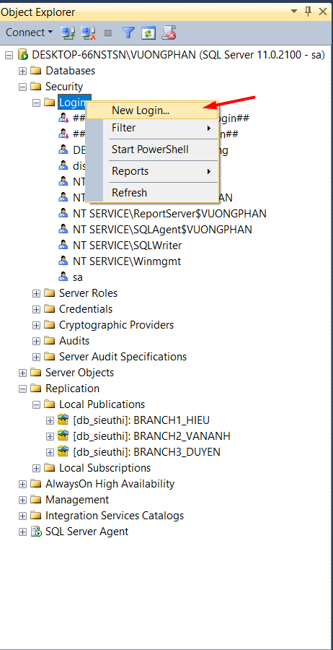

* Đặt tên tài khoản là HTKN và cài đặt như sau:

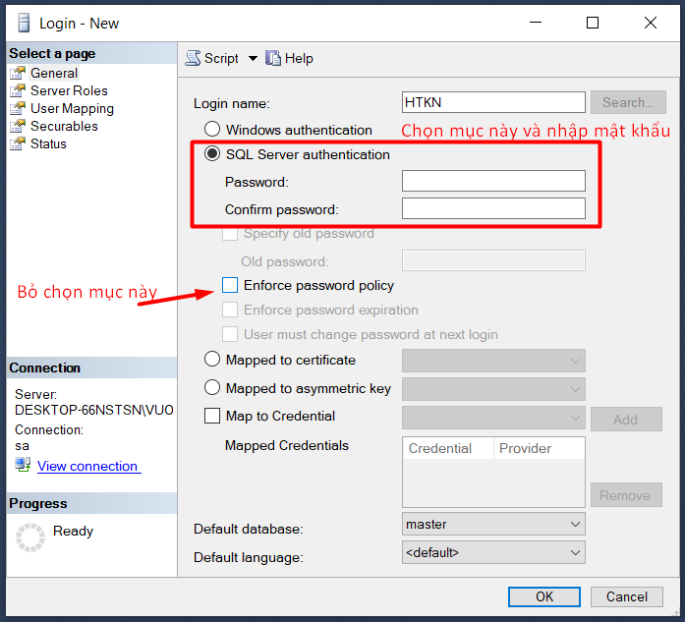

* Ở mục User Mapping, chọn db_sieuthi và db owner như hình:

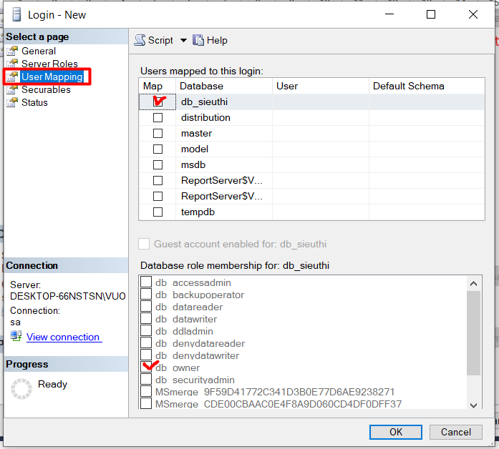

* Bên mục Status, chọn Enable

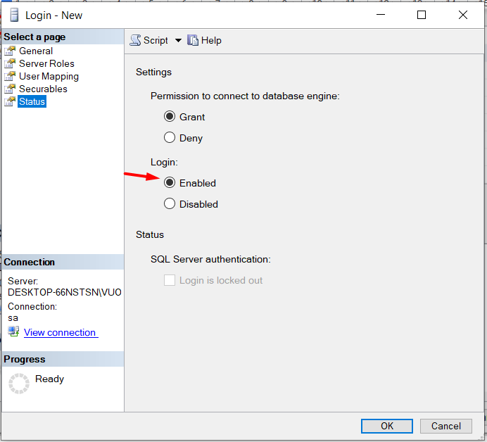

* Click Ok là hoàn thành tạo tài khoản HTKN

**Kết nối đến tài khoản HTKN**

Trong “Server Objects” Click chuột phải vào “Linked Servers” chọn “New Linked Server”

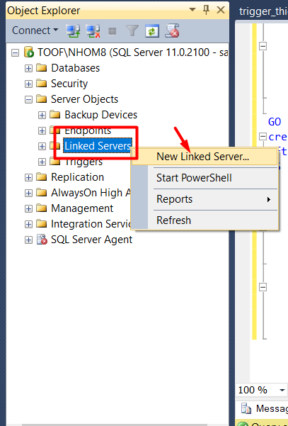

Nhập tên Link server. Nhập Server name vào “Product name” và “Data source”

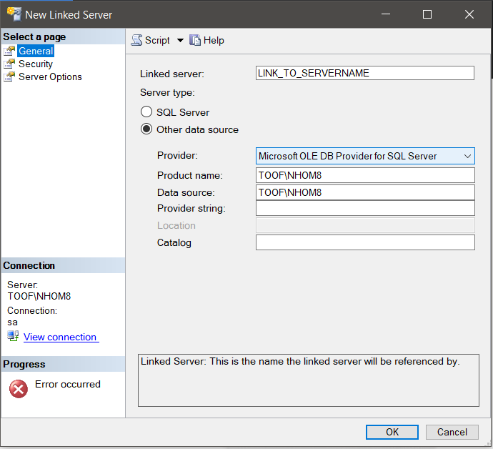

Trong mục “Security” click chọn “Be made using security context” để tiến hành nhập user và pass HTKN

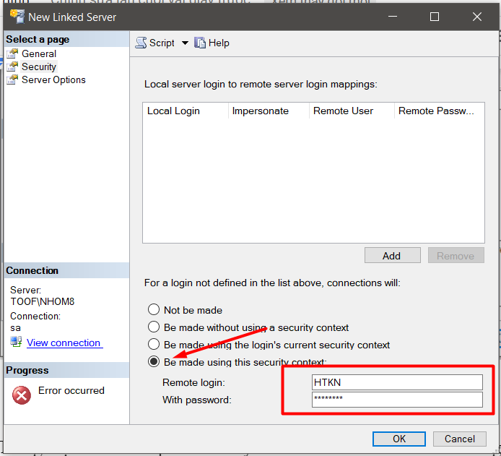

Trong mục “Server Options” chuyển RPC và RPC Out từ false sang true

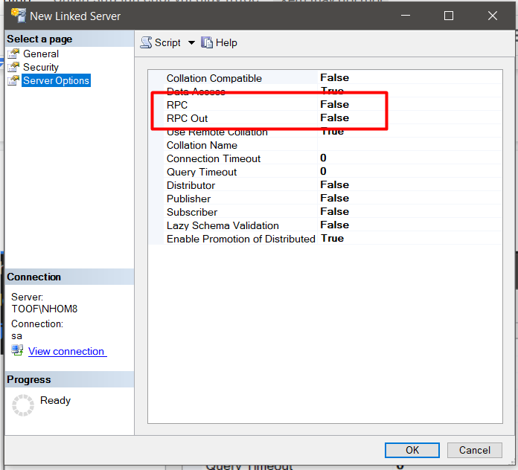

Click “OK” để tiến hành tạo kết nối

## 6. Trigger

Để phân chia dữ liệu một cách có chọn lọc và tự động update dữ liệu về

các trạm khi có sự thay đổi từ phía Server, trạm Hà Nội chỉ có quyền xem, xóa, sửa

thông tin Employee, Customer, Bill, Buy tại Hà Nội, trạm Hải Phòng chỉ có quyền xem, xóa, sửa thông tin Employee, Customer, Bill, Buy tại Hải Phòng, trạm Tp HCM chỉ có quyền xem, xóa, sửa thông tin Employee, Customer, Bill, Buy tại Tp HCM

Trigger bảng Employee tại trạm Hà Nội

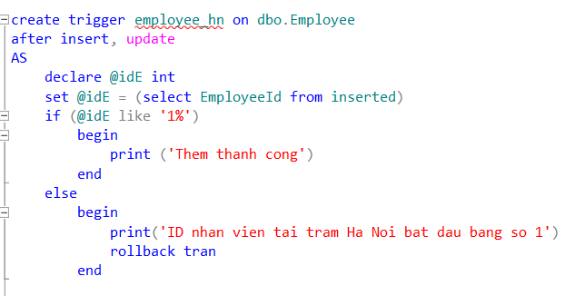

Trigger bảng Bill tại trạm Hà Nội

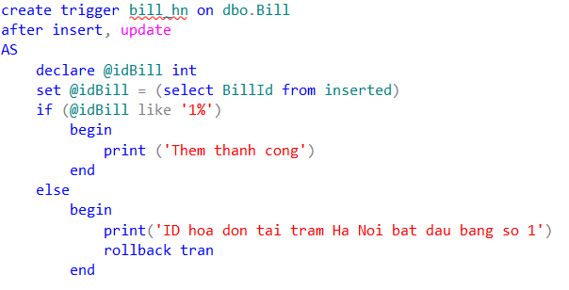

Trigger bảng Employee tại trạm Hải Phòng

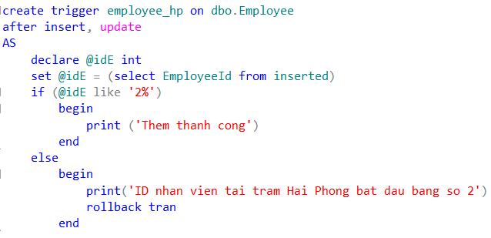

Trigger bảng Bill tại trạm Hải Phòng

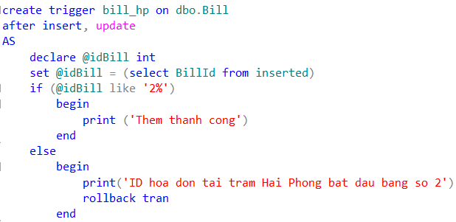

Trigger bảng Employee tại trạm HCM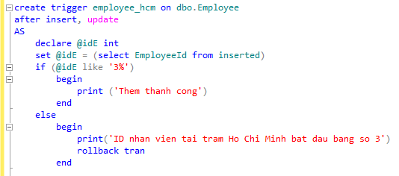

Trigger bảng Bill tại trạm HCM

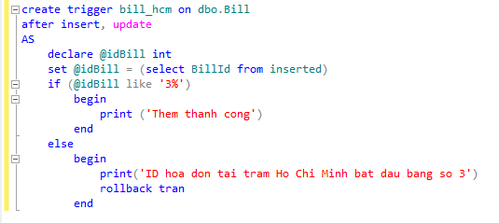

Trigger bảng Buy tại mỗi trạm

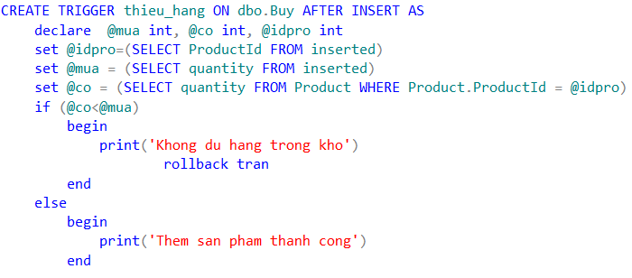

Trigger tự động cập nhật số lượng hàng trong kho trong 3 trường hợp:

* Đã bán thành công;
* Khách hàng thay đổi số lượng muốn mua;
* Khách hàng trả hàng và không mua nữa.

